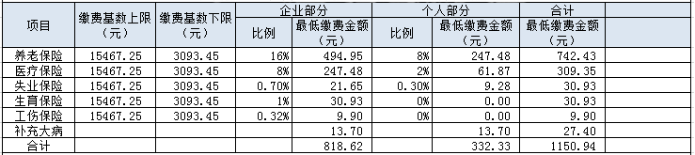

兰州公积金缴纳基数及比例
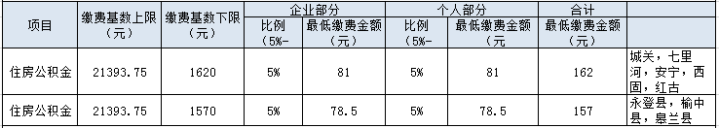

甘肃公积金缴纳基数及比例

